Tillsynsbegäran – information om höga naturvärden och fridlysta arter i samrådsanmälan S 3124-2023 i Östhammars kommun
Denna tillsynsbegäran behandlar höga naturvärden i samrådsanmälan S 3124-2023 i Östhammars kommun som inkom 2023-09-13 och omfattar 4,4 ha.
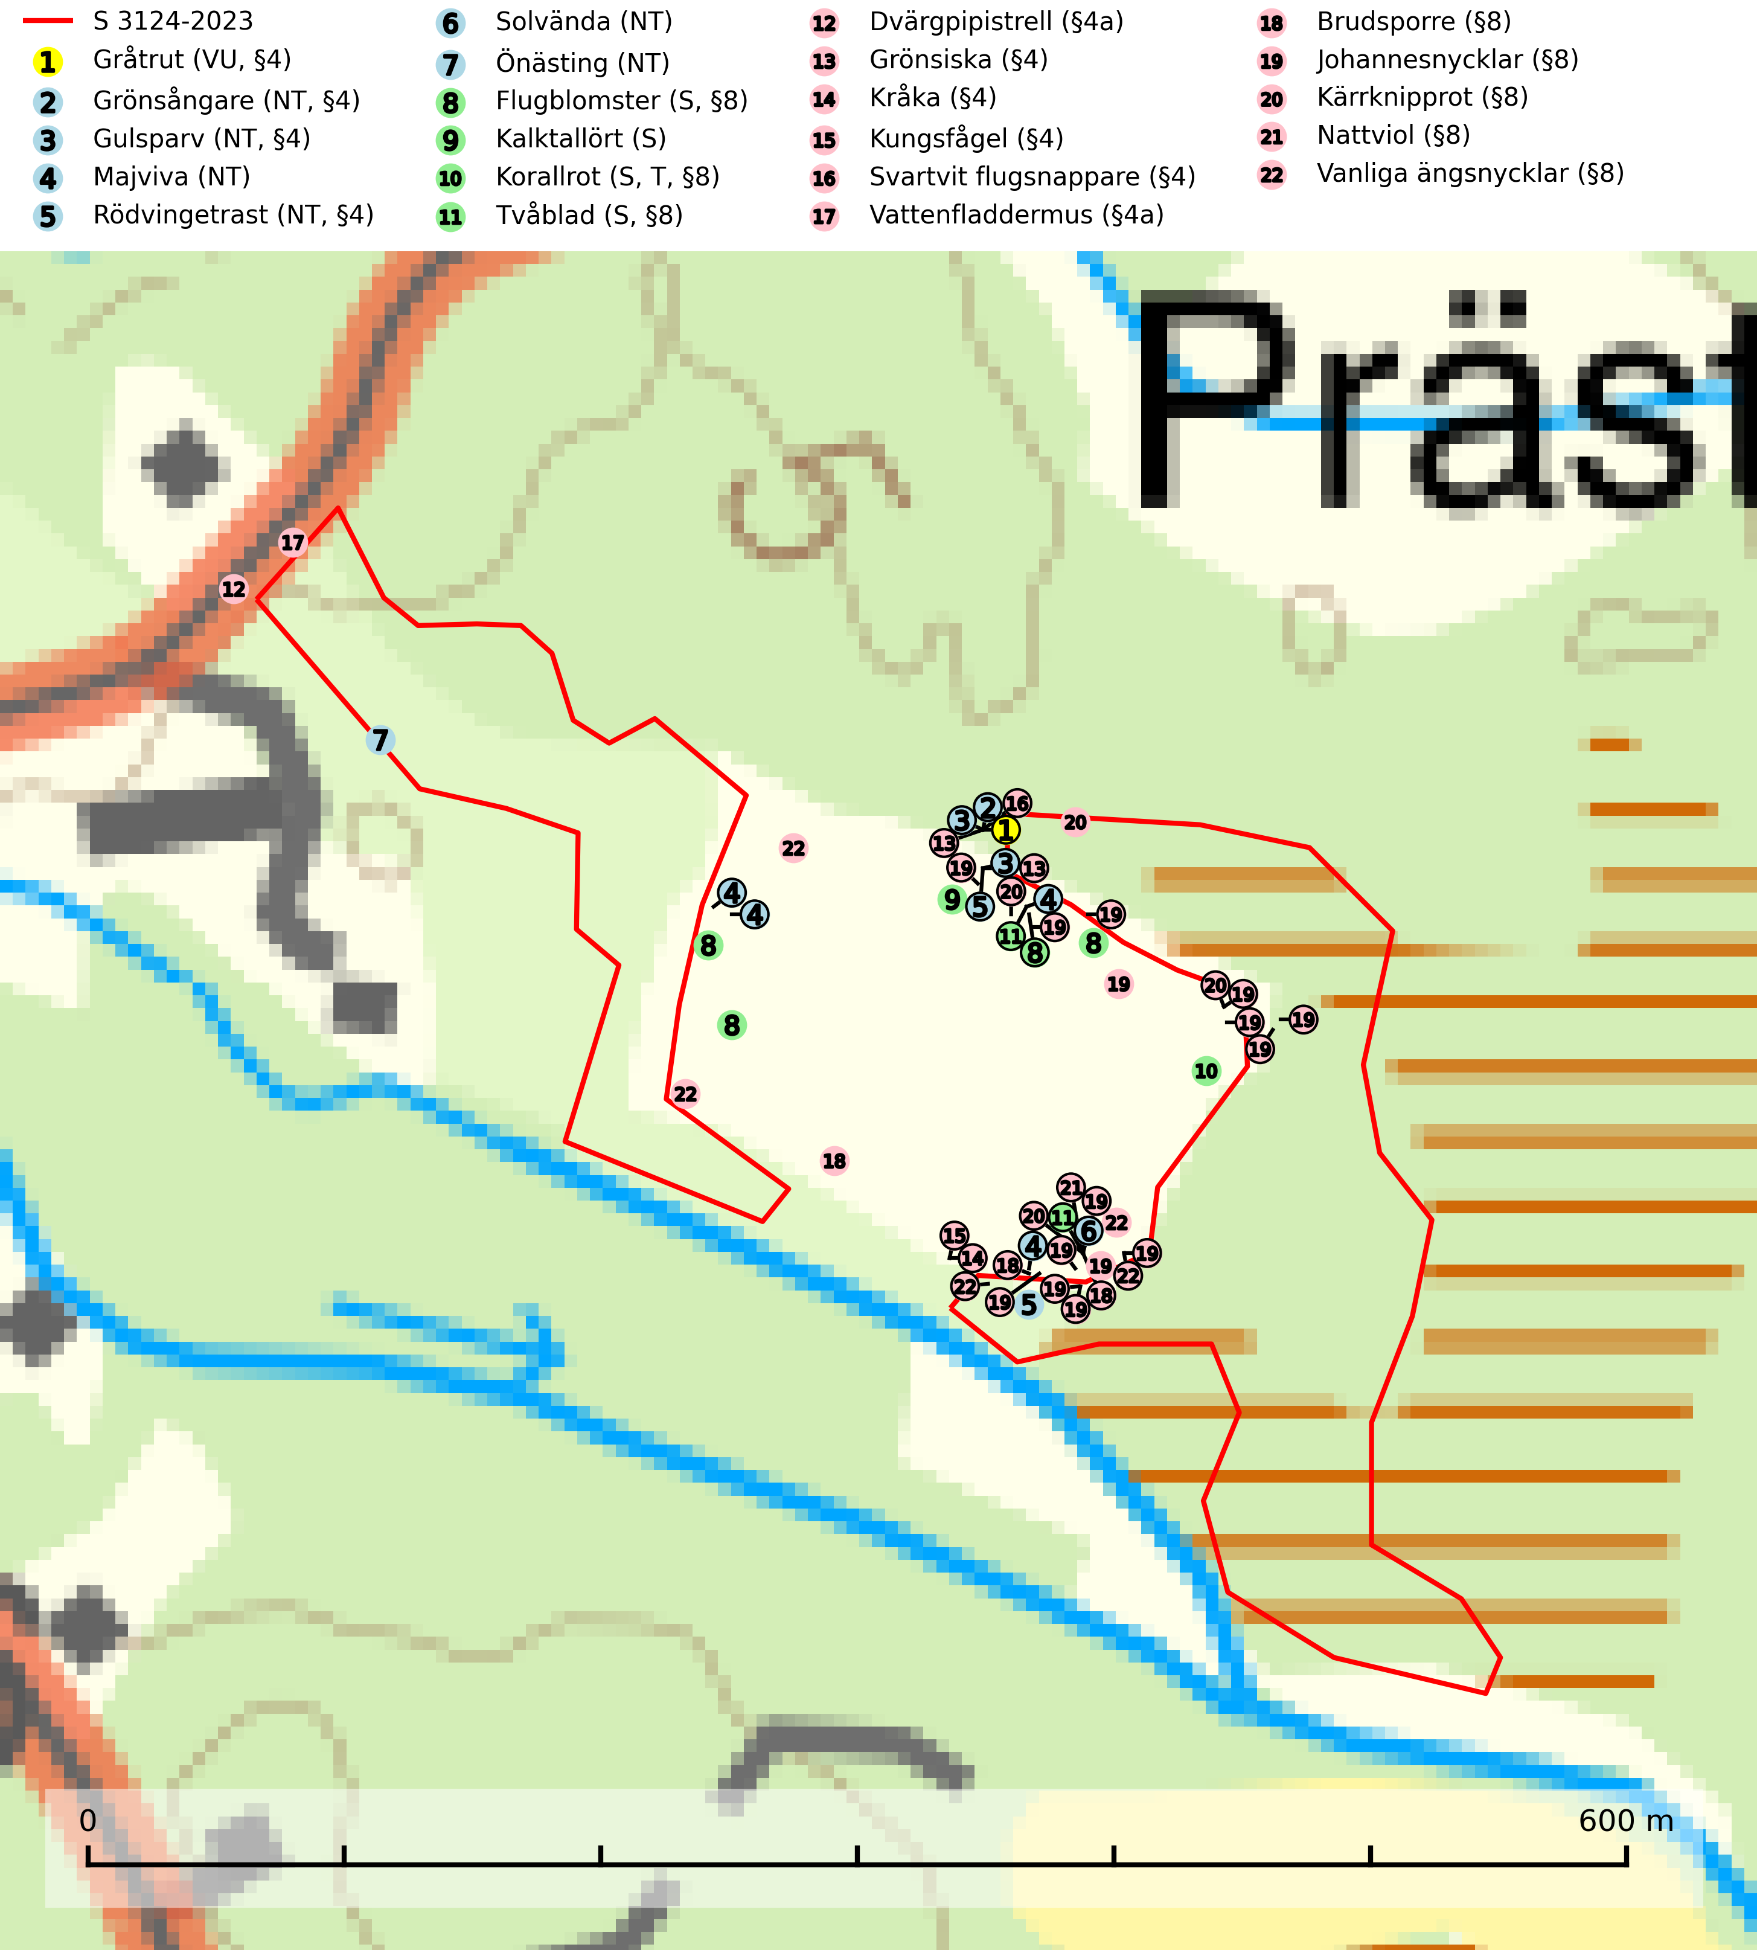
Figur 1. Fyndplatser för naturvårdsarter i och inom 25 meter från samrådsanmälan. Markörer utan svart kant är placerade på fyndplatsen. Markörer med svart kant är placerade vid sidan av fyndplatsen och har ett svart streck som visar fyndplatsens exakta position. Kartans mittpunktskoordinat är N 6694742, E 677318 i SWEREF 99 TM.
I och inom 25 meter från samrådsanmälan finns fynd av 22 naturvårdsarter, varav 7 är rödlistade, 18 är fridlysta, 1 är typisk (T) och 4 är signalarter (S): gråtrut (VU, §4), grönsångare (NT, §4), gulsparv (NT, §4), majviva (NT), rödvingetrast (NT, §4), solvända (NT), önästing (NT), flugblomster (S, §8), kalktallört (S), korallrot (S, T, §8), tvåblad (S, §8), dvärgpipistrell (§4a), grönsiska (§4), kråka (§4), kungsfågel (§4), svartvit flugsnappare (§4), vattenfladdermus (§4a), brudsporre (§8), johannesnycklar (§8), kärrknipprot (§8), nattviol (§8) och vanliga ängsnycklar (§8). Se Figur 1.

Tillsynsbegäran
Vi begär härmed att Skogsstyrelsen fattar beslut enligt miljöbalken som säkerställer att skogens höga naturvärden bevaras samt att EU-lagstiftning efterlevs och att artskyddsbrott förhindras.
Vi önskar även ta del av de ställningstaganden och beslut som myndigheten meddelar till följd av aktuell samrådsanmälan och föreningens inlaga (se 34 § förvaltningslagen).

Naturvårdsarter och fridlysta arter
Nedan följer beskrivningar av de naturvårdsarter och fridlysta arter som har sina livsmiljöer och växtplatser i den samrådsanmälda skogen. Se även ytterligare artfakta i BILAGA 1. De påträffade naturvårdsarterna är ett tydligt kvitto på att det rör sig om en skog med höga naturvärden.
Grönsångare (NT, §4) är rödlistad som nära hotad (NT) och fridlyst enligt 4§ artskyddsförordningen. Den har minskat med 17 (6–24) % under de senaste 10 åren och minskningstakten för den svenska populationen bedöms vara nära gränsvärdet för Sårbar (VU). (A2b). Arten häckar i högstammig skog, främst lövskog men även i granskog, i regel utan kraftigare undervegetation. Den förekommer i södra och mellersta Sverige samt i Norrlands kustland norrut till Norrbotten. Förekommer dessutom sällsynt i Norrlands inland (SLU Artdatabanken, 2024). Orsaken till grönsångarens nedgång och är oklar varvid det är viktigt att försiktighetsprincipen enligt 2 kap. 3 § miljöbalken tillämpas för att bevara artens livsmiljöer och vända den negativa trenden.
Önästing (NT) är en nedbrytare i bark på döda grenar och kvistar av alm. Arten kommer i tidigt nedbrytningsstadium och de oansenliga fruktkropparna bryter igenom barken på vårvintern till försommaren. Arten finns troligen i almens hela utbredningsområde i landet. Artens livsmiljö har minskat och fortsätter minska som följd av almsjukans härjningar i landet. Önästing bör eftersökas i nordliga eller andra bestånd av alm som kan tänkas överleva almsjukan (SLU Artdatabanken, 2026).
Korallrot (§8) växer i sumpskogar och annan fuktig eller växelfuktig skogsmark, exempelvis i alkärr och kärrkanter, fuktiga bäckdalar, raviner, myrlaggar, sumpiga strandskogar samt i fuktiga lundar. Den visar på mer eller mindre stabila förhållanden och intakt hydrologi och är känslig för avverkning, körskador, skogsgödsling och dikning. Korallrot är typisk art för 9080 Lövsumpskog och fridlyst enligt 8 § artskyddsförordningen (SLU Artdatabanken, 2024; Nitare & Skogsstyrelsen, 2019).
Dvärgpipistrell (§4a) omfattas av bilaga 4 EU:s art- och habitatdirektiv vilket innebär ett strikt skydd där arten och dess livsmiljöer ska bevaras. Arten förekommer i alla typer av glesare skogar men föredrar framförallt lövskog. Den födosöker inne bland träden och man hittar den i trädbärande beteshagar, i kantzoner mellan skog och odlingsmark, i närheten av vatten och i bymiljöer. Den undviker stora sammanhängande öppna miljöer såsom åkrar och hyggen. Skogsbruksåtgärder som leder till minskad förekomst av äldre, gles skog och då särskilt tillgång på hålträd och träd med löst sittande bark kan leda till brist på koloniplatser och viloplatser (SLU Artdatabanken, 2024; Skogsstyrelsen, 2016).
Vattenfladdermus (§4a) omfattas av bilaga 4 EU:s art- och habitatdirektiv vilket innebär ett strikt skydd där arten och dess livsmiljöer ska bevaras. Arten förekommer mest vid vatten, vid både sjöar och vattendrag där den födosöker antingen tätt ovanför vattenytan eller i strandskog. Kolonin kan ligga ganska långt från vatten och den kan ibland jaga i skog flera kilometer från vatten. För vattenfladdermusen bör framförallt åtgärder planeras och vidtas i strandnära områden. Sumpskog och hålträd behöver bevaras och återskapas. Gamla träd med grov bark, skador, håligheter eller döda delar bör lämnas och yngre träd (efterträdare) tillåtas finnas kvar och åldras för att säkra framtida förekomst av lämpliga yngelmiljöer. Övervintringsplatser måste skyddas effektivt från störningar. Vattenfladdermus är typisk art för 8310 Grottor och 8330 Havsgrottor (SLU Artdatabanken, 2025).

EU:s fågeldirektiv
Europeiska unionens medlemsländer är skyldiga att agera i enlighet med EU:s fågeldirektiv där det uttryckligen står att direktivet gäller för fåglar samt för deras ägg, bon och livsmiljöer (artikel 1). Vidare att de åtgärder som vidtas inte får leda till en försämring av den nuvarande situationen beträffande bevarandet av de fågelarter som avses i artikel 1 (artikel 13). Fågeldirektivet är styrande för tillsynsansvariga myndigheters ärendehantering, ställningstaganden och beslutsfattande.

BILAGA 1 – Fridlysta arter

Dvärgpipistrell – ekologi samt krav på livsmiljön
Dvärgpipistrell (§4a) omfattas av bilaga 4 EU:s art- och habitatdirektiv vilket innebär ett strikt skydd för arten och dess livsmiljöer. Arten förekommer i alla typer av glesare skogar men föredrar framförallt lövskog. Den födosöker inne bland träden och man hittar den i trädbärande beteshagar, i kantzoner mellan skog och odlingsmark, i närheten av vatten och i bymiljöer. Den undviker stora sammanhängande öppna miljöer såsom åkrar och hyggen. Skogsbruksåtgärder som leder till minskad förekomst av äldre, gles skog och då särskilt tillgång på hålträd och träd med löst sittande bark kan leda till brist på koloniplatser och viloplatser (SLU Artdatabanken, 2024; Skogsstyrelsen, 2016).
Fladdermöss är beroende av hänsyn på landskapsnivå och det är viktigt att alla typer av vatten och våtmarker samt fuktiga skogspartier återställs och bevaras. Sväm- och sumpskog ska alltid sparas, och äldre lövmiljöer bör alltid sparas för födosök, koloniplatser och viloplatser. Utöver kantzoner mot vatten och våtmarker bör tillräckligt breda skyddszoner av uppväxt skog sparas för att skapa och bevara vindskyddade födosöksmiljöer. Genom att binda samman befintliga skogsbestånd med korridorer av uppvuxen skog skapas ett fladdermusvänligt landskap (SLU Artdatabanken, 2024; Skogsstyrelsen, 2016).

Referenser – dvärgpipistrell
Skogsstyrelsen, 2016. Vägledning för hänsyn till pipistrell. Vägledningar och kunskapsstöd artskydd - Skogsstyrelsen
SLU Artdatabanken, 2024. Artfakta: dvärgpipistrell (Pipistrellus pygmaeus). https://artfakta.se/taxa/205995

